ACTA No. |  | VIGIA SST 01-2020 |  | FECHA |  |  |  | 31 de Enero de 2020
ASUNTO |  | Reunión del Comité de Vigía en SST.
LUGAR |  | Oficina de Excavaciones Correa Mejía S.A.S
HORA DE INICIO |  | 2:00 pm |  |  | HORA FINAL |  |  |  | 4:00 pm
ASISTENTES |  | Jorge Ereud Delgado – Vigía en SST.  Lina María Correa Mejía - Gerente
OBJETIVO REUNION |  | Socialización Plan de mejoramiento de autoevaluación.

ORDEN DEL DIA / PUNTOS A TRATAR
- Verificación de la asistencia y quórum
- Lectura del Acta Anterior No. VIGIA SST 06-2019
- Socialización resultados autoevaluación y plan de mejoramiento.
- Socialización Plan de Trabajo Anual periodo de vigencia 2020
REVISION DE COMPROMISOS
ASUNTO | RESPONSABLE |  | FECHA |  |  |  | AVANCE |  |  |  | CERRADO/ABIERTO
Autoevaluación | Gerencia |  | 19/12/2019 |  |  |  | Ejecutado |  |  |  | Cerrado

DESARROLLO
- Verificando que existe quórum para deliberación y toma de decisiones, se procede a dar inicio al desarrollo de la reunión

- Se realiza lectura del acta anterior Nro. VIGIA SST 06-2019 con fecha de 19 de diciembre de 2019.

- Toma el uso de la palabra la gerente e informa que realizó la revisión gerencial el cual socializa a continuación: la autoevaluación del sistema de gestión de la seguridad y salud en el trabajo de acuerdo a la resolución 0312 de 2019 se realizó el día 19 de diciembre del 2019, como resultados obtuvieron 52.25% (estado crítico) en el cumplimiento de los estándares mínimos, por lo cual se realiza plan de mejoramiento para su implementación en la vigencia del año 2020.

Se detalla acontinuación los gráficos de acuerdo a cada ciclo del sistema (P-H-V-A)
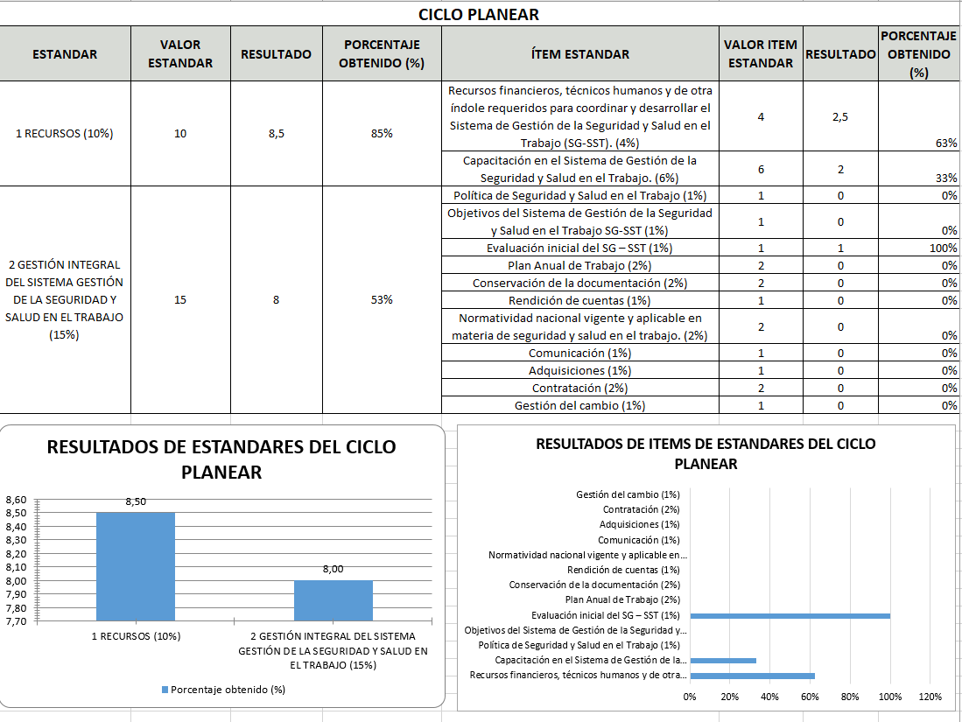
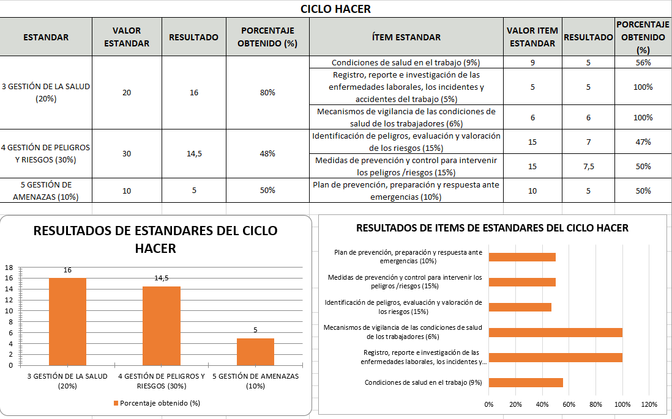
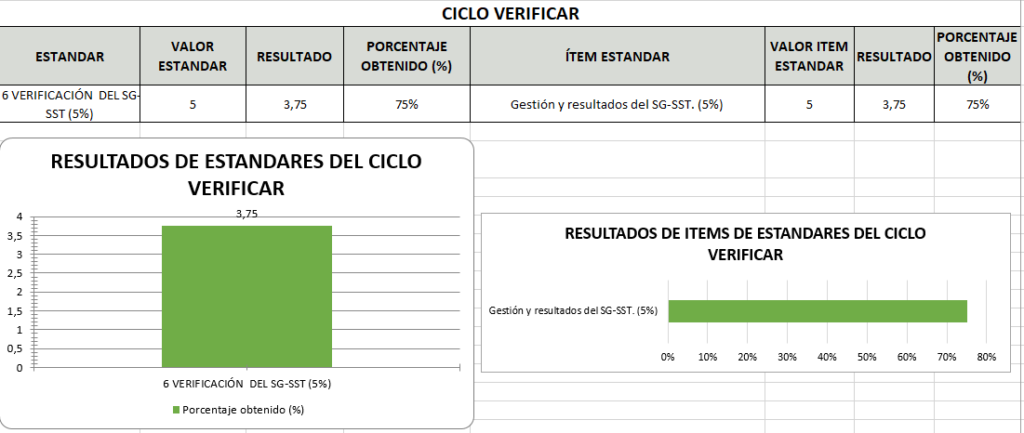
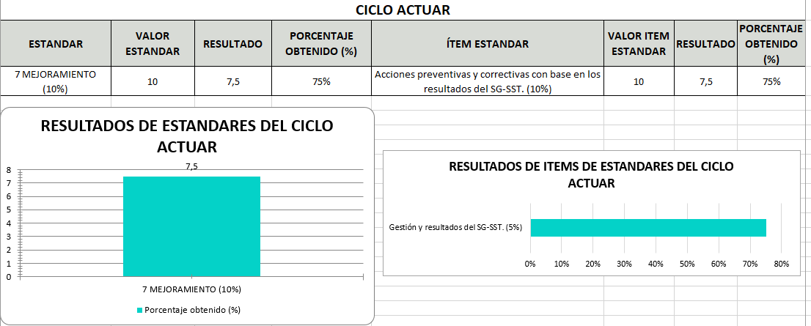

- En vista que la autoevaluación aun no es aceptable, se realiza plan de mejoramiento en el cual las actividades planeadas son incluidas en el plan de trabajo anual, el cual se realiza revisión del plan de trabajo y se da por aceptada. Se anexa el plan de trabajo a esta acta.

Se programa próxima reunión el día 28 de febrero de 2020.

COMPROMISOS
ASUNTO |  |  |  |  |  | RESPONSABLE |  |  |  | FECHA
Asignación del responsable del SG-SST |  |  |  |  |  | Gerencia |  |  |  | Febrero 2020
Socialización de presupuesto del SG-SST para la vigencia del año 2020 al comité de vigía en sst |  |  |  |  |  | Gerencia |  |  |  | Febrero 2020
Socialización política en SST al comité de vigía en SST |  |  |  |  |  | Gerencia |  |  |  | Febrero 2020
Socialización de objetivos del SG-SST |  |  |  |  |  | Gerencia |  |  |  | Febrero 2020

_________________________ __________________________
Lina María Correa Mejía Jorge Ereud Delgado García

